**5주차 과제**

21101176 김채우

1. Problem #1

Source Code

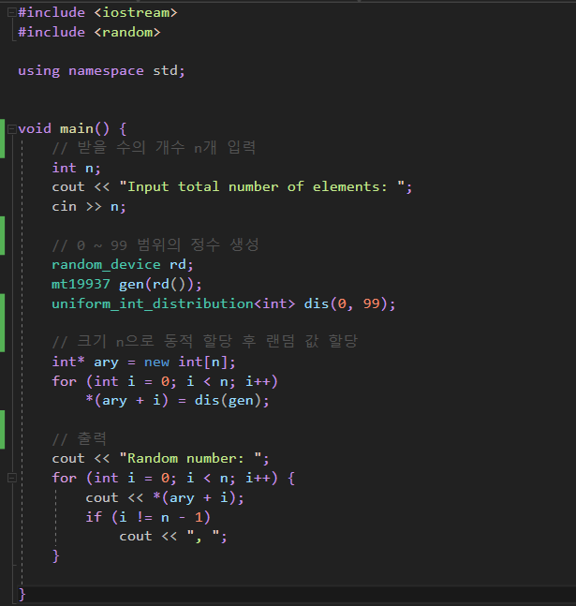

Output 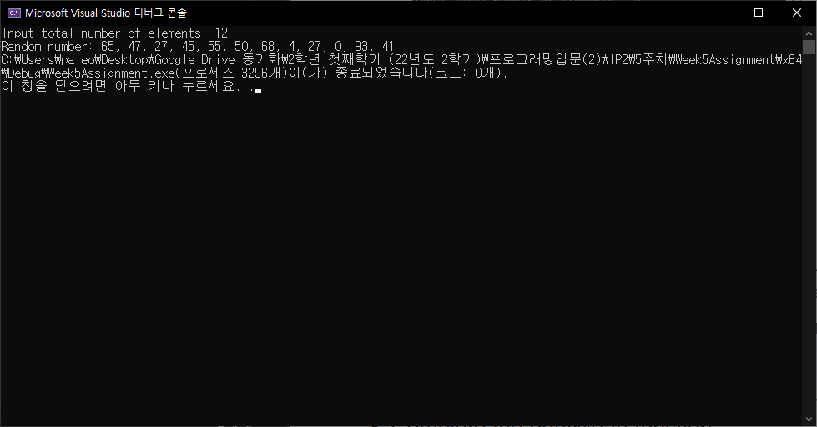

2. Problem #2

Source Code

Output

